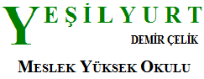
ONDOKUZ MAYIS ÜNİVERSİTESİ YEŞİLYURT DEMİR ÇELİK MESLEK YÜKSEKOKULU
STAJ UYGULAMA ÇALIŞMASI

YAPILAN ÇALIŞMALAR: Sayfa No:

Kontrol Edenin Ünvan-Adı ve Soyadı İmza | Kurum / İşletme Kaşe | Tarih  …. / …. / 2019

Form 1-R01

